Лабораторная работа 12.
Встроенные функции. Обработка ошибок.

При выполнении лабораторной работы следует использовать таблицы, созданные в лабораторной работе 10. Все создаваемые в рамках лабораторной работы объекты должны создаваться в рамках схемы XXX в рамках своей PDB. При необходимости следует наделить пользователя XXX соответствующими привилегиями.
- Добавьте в таблицу TEACHERS два столбца Birthday и Salary, заполните их значениями.
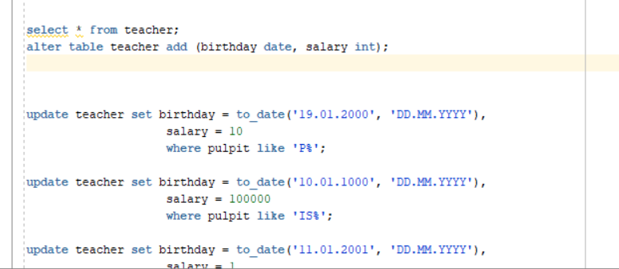
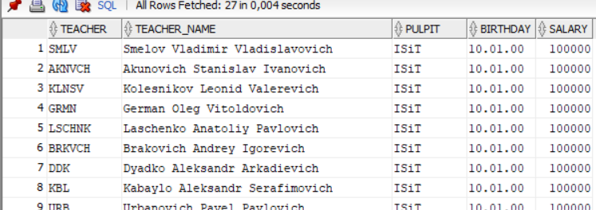
- Получите список преподавателей в виде Фамилия И.О. для преподавателей, родившихся в понедельник.
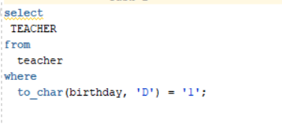
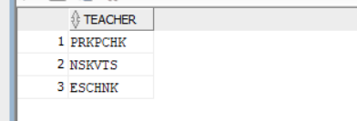
- Создайте представление, в котором поместите список преподавателей, которые родились в следующем месяце и выведите их даты рождения в формате «DD/MM/YYYY».
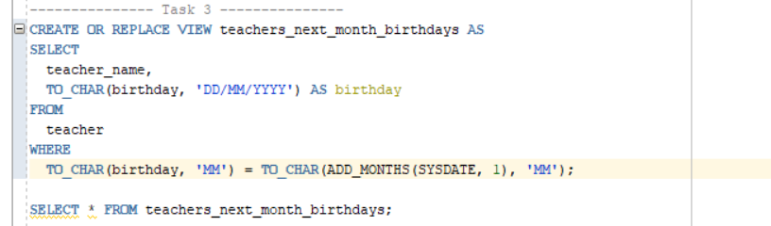
- Создайте представление, в котором поместите количество преподавателей, которые родились в каждом месяце, название месяца указать словом.
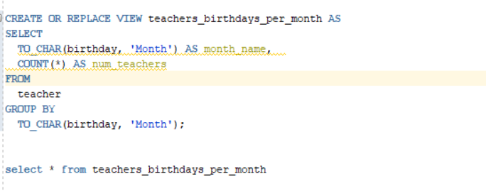
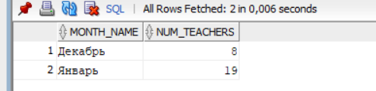
- Создать курсор и вывести список преподавателей, у которых в следующем году юбилей с указанием, сколько лет исполняется.
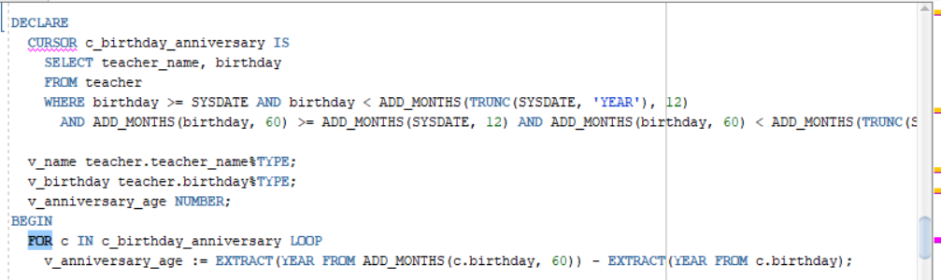
- Создать курсор и вывести среднюю заработную плату по кафедрам с округлением вниз до целых, вывести средние итоговые значения для каждого факультета и для всех факультетов в целом.
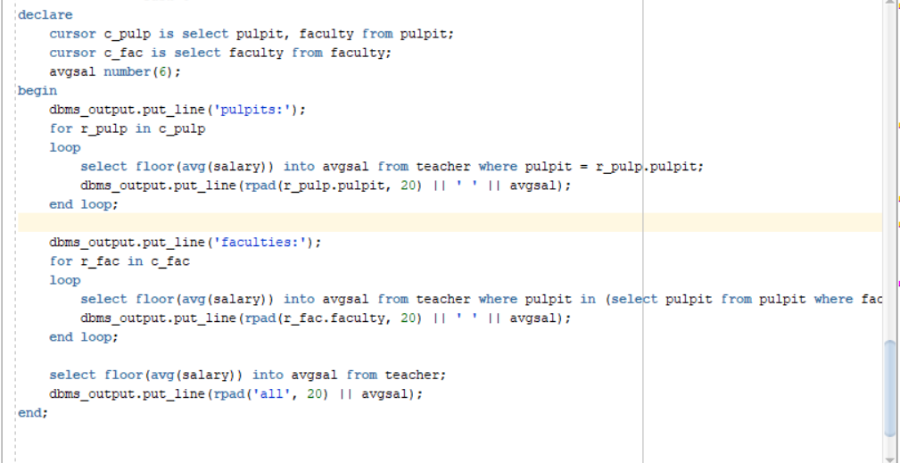
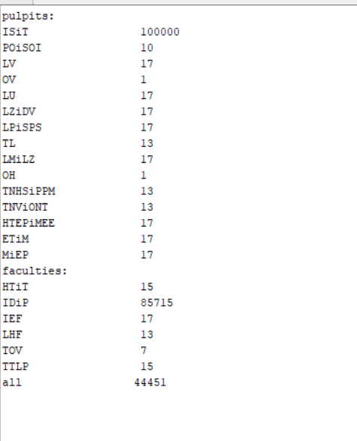
- Создать неименованный блок для расчета результата деления двух переменных. Добавить обработку ситуации с делением на 0 через исключение ZERO_DIVIDE. Сгенерировать пользовательскую ошибку при значении делителя 0.
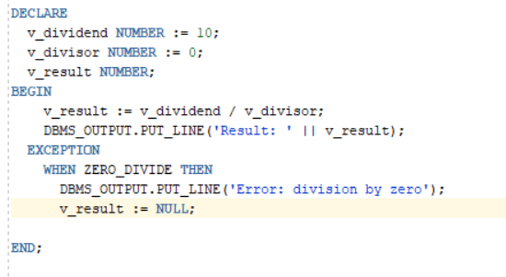
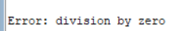
- Создать неименованный блок с командой SELECT…INTO для выбора наименования преподавателя по заданному коду. Добавить обработку исключения NO_DATA_FOUND с выводом информации 'Преподаватель не найден!'. Проверить, что произойдет при переопределении исключения.
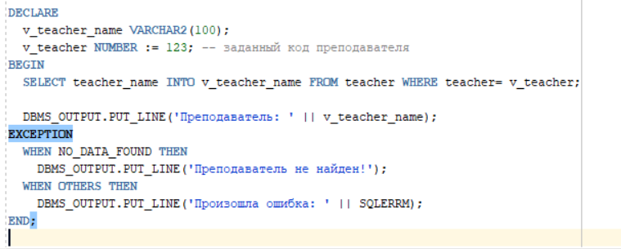
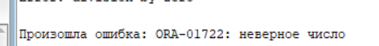
- Создать основной и вложенный блок. Объявить в них исключения с разными именами, связать с кодом ошибки -20 001 с помощью PRAGMA EXCEPTION_INIT. Сгенерировать исключение во вложенном блоке, обработать его в основном. Проверить ситуацию, когда исключения не связаны с кодом ошибки и имеют одинаковое наименование.

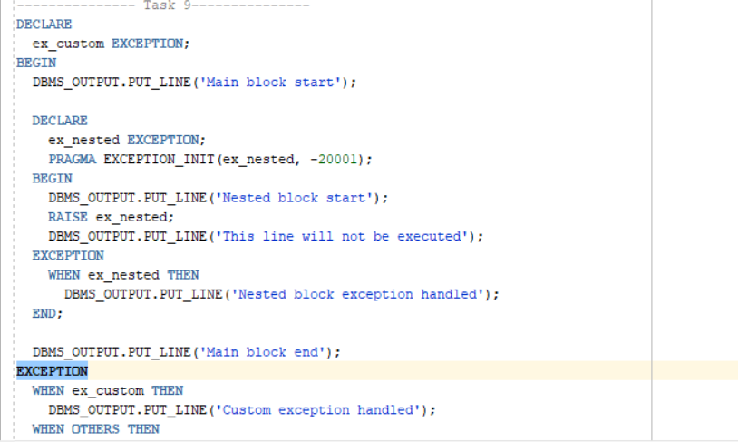
- Проверить, генерируются ли исключение NO_DATA_FOUND в команде SELECT…INTO в PL/SQL блоке с использованием групповых функций, например MAX.
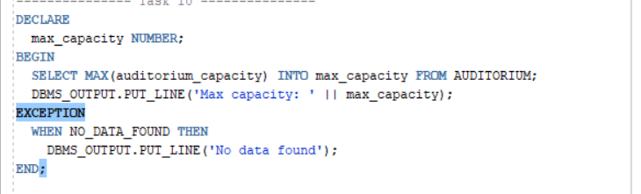
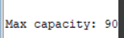
Ответьте на следующие вопросы
- Объясните разницу между функциями floor(), ceil(), round() и trunc().
- Перечислите встроенные функции для работы с датами, исследованные в лабораторной работе.
- Перечислите встроенные функции конвертации, исследованные в лабораторной работе.
- Объясните назначение встроенных функций sqlcode и sqlerrm.
- Поясните принцип обработки исключений в PL/SQL.

